Отдел ЗАГС Администрации Каргапольского района сообщает, что с 01.01.2021г. сменились реквизиты по уплате государственной пошлины за совершение юридически значимых действий.
За выдачу повторного свидетельства  Наименование получателя платежа:  УФК по Курганской области Управление Минюста России по Курганской области  ИНН: 4501143060  Код ОКТМО при обращении в Управление ЗАГС Курганской области: 37701000  КПП: 450101001  Единый казначейский счет: 40102810345370000037  Номер счета получателя платежа: 03100643000000014300  Наименование банка: ОТДЕЛЕНИЕ КУРГАН БАНКА РОССИИ//УФК по Курганской области г. Курган  БИК: 013735150  Код бюджетной классификации 318 1 08 05000 01 0002 110  для платежа: за выдачу повторного свидетельства — 350 руб | 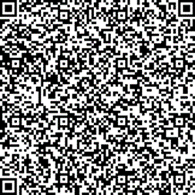
ВЫДАЧА СПРАВКИ  Наименование получателя платежа:  УФК по Курганской области Управление Минюста России по Курганской области  ИНН: 4501143060  Код ОКТМО при обращении в Управление ЗАГС Курганской области: 37701000  КПП: 450101001  Единый казначейский счет: 40102810345370000037  Номер счета получателя платежа: 03100643000000014300  Наименование банка: ОТДЕЛЕНИЕ КУРГАН БАНКА РОССИИ//УФК по Курганской области г. Курган  БИК: 013735150  Код бюджетной классификации 318 1 08 05000 01 0002 110  для платежа: за ВЫДАЧУ СПРАВКИ — 200 руб | 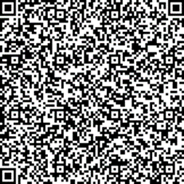
Для платежа: государственная регистрация заключения брака — 350 руб  Наименование получателя платежа:  УФК по Курганской области Управление Минюста России по Курганской области  ИНН: 4501143060  Код ОКТМО при обращении в Управление ЗАГС Курганской области: 37701000  КПП: 450101001  Единый казначейский счет: 40102810345370000037  Номер счета получателя платежа: 03100643000000014300  Наименование банка: ОТДЕЛЕНИЕ КУРГАН БАНКА РОССИИ//УФК по Курганской области г. Курган  БИК: 013735150  Код бюджетной классификации: 31810805000010001110 | 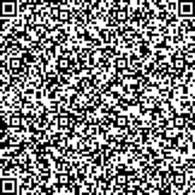
РЕГИСТРАЦИЯ РАСТОРЖЕНИЯ БРАКА ПО ВЗАИМНОМУ СОГЛАСИЮ  Наименование получателя платежа:  УФК по Курганской области Управление Минюста России по Курганской области  ИНН: 4501143060  Код ОКТМО при обращении в Управление ЗАГС Курганской области: 37701000  КПП: 450101001  Единый казначейский счет: 40102810345370000037  Номер счета получателя платежа: 03100643000000014300  Наименование банка: ОТДЕЛЕНИЕ КУРГАН БАНКА РОССИИ//УФК по Курганской области г. Курган  БИК: 013735150  Код бюджетной классификации 31810805000010001110  для платежа: за РЕГИСТРАЦИЯ РАСТОРЖЕНИЯ БРАКА ПО ВЗАИМНОМУ СОГЛАСИЮ — 650 руб | 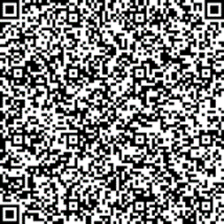
РЕГИСТРАЦИЯ РАСТОРЖЕНИЯ БРАКА ПО РЕШЕНИЮ СУДА  Наименование получателя платежа:  УФК по Курганской области Управление Минюста России по Курганской области  ИНН: 4501143060  Код ОКТМО при обращении в Управление ЗАГС Курганской области: 37701000  КПП: 450101001  Единый казначейский счет: 40102810345370000037  Номер счета получателя платежа: 03100643000000014300  Наименование банка: ОТДЕЛЕНИЕ КУРГАН БАНКА РОССИИ//УФК по Курганской области г. Курган  БИК: 013735150  Код бюджетной классификации 31810805000010001110  для платежа: за РЕГИСТРАЦИЯ РАСТОРЖЕНИЯ БРАКА ПО РЕШЕНИЮ СУДА — 650 руб | 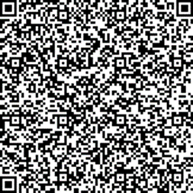
РЕГИСТРАЦИЯ РАСТОРЖЕНИЯ БРАКА ПО ЗАЯВЛЕНИЮ ОДНОГО  Наименование получателя платежа:  УФК по Курганской области Управление Минюста России по Курганской области  ИНН: 4501143060  Код ОКТМО при обращении в Управление ЗАГС Курганской области: 37701000  КПП: 450101001  Единый казначейский счет: 40102810345370000037  Номер счета получателя платежа: 03100643000000014300  Наименование банка: ОТДЕЛЕНИЕ КУРГАН БАНКА РОССИИ//УФК по Курганской области г. Курган  БИК: 013735150  Код бюджетной классификации 31810805000010001110  для платежа: за РЕГИСТРАЦИЯ РАСТОРЖЕНИЯ БРАКА ПО ЗАЯВЛЕНИЮ ОДНОГО — 350 руб | 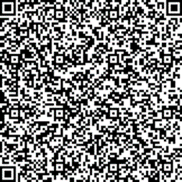
РЕГИСТРАЦИЯ УСТАНОВЛЕНИЯ ОТЦОВСТВА  Наименование получателя платежа:  УФК по Курганской области Управление Минюста России по Курганской области  ИНН: 4501143060  Код ОКТМО при обращении в Управление ЗАГС Курганской области: 37701000  КПП: 450101001  Единый казначейский счет: 40102810345370000037  Номер счета получателя платежа: 03100643000000014300  Наименование банка: ОТДЕЛЕНИЕ КУРГАН БАНКА РОССИИ//УФК по Курганской области г. Курган  БИК: 013735150  Код бюджетной классификации 31810805000010001110  для платежа: за РЕГИСТРАЦИЮ УСТАНОВЛЕНИЯ ОТЦОВСТВА— 350 руб | 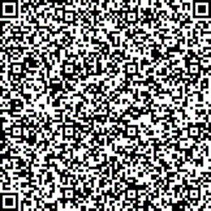
РЕГИСТРАЦИЯ ПЕРЕМЕНЫ ИМЕНИ  Наименование получателя платежа:  УФК по Курганской области Управление Минюста России по Курганской области  ИНН: 4501143060  Код ОКТМО при обращении в Управление ЗАГС Курганской области: 37701000  КПП: 450101001  Единый казначейский счет: 40102810345370000037  Номер счета получателя платежа: 03100643000000014300  Наименование банка: ОТДЕЛЕНИЕ КУРГАН БАНКА РОССИИ//УФК по Курганской области г. Курган  БИК: 013735150  Код бюджетной классификации 31810805000010001110  для платежа: за РЕГИСТРАЦИЮ ПЕРЕМЕНЫ ИМЕНИ — 1600 руб | 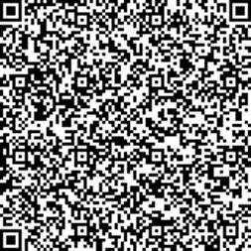
НЕСЕНИЕ ИСПРАВЛЕНИЙ - ИЗМЕНЕНИЙ  Наименование получателя платежа:  УФК по Курганской области Управление Минюста России по Курганской области  ИНН: 4501143060  Код ОКТМО при обращении в Управление ЗАГС Курганской области: 37701000  КПП: 450101001  Единый казначейский счет: 40102810345370000037  Номер счета получателя платежа: 03100643000000014300  Наименование банка: ОТДЕЛЕНИЕ КУРГАН БАНКА РОССИИ//УФК по Курганской области г. Курган  БИК: 013735150  Код бюджетной классификации 318 1 08 05000 01 0002 110  для платежа: за ВНЕСЕНИЕ ИСПРАВЛЕНИЯ-ИЗМЕНЕНИЯ — 650 руб | 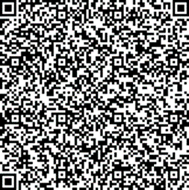
ИСТРЕБОВАНИЕ ДОКУМЕНТА С ТЕРРИТОРИИ ИНОСТРАННОГО ГОСУДАРСТВА  Наименование получателя платежа:  УФК по Курганской области Управление Минюста России по Курганской области  ИНН: 4501143060  Код ОКТМО при обращении в Управление ЗАГС Курганской области: 37701000  КПП: 450101001  Единый казначейский счет: 40102810345370000037  Номер счета получателя платежа: 03100643000000014300  Наименование банка: ОТДЕЛЕНИЕ КУРГАН БАНКА РОССИИ//УФК по Курганской области г. Курган  БИК: 013735150  Код бюджетной классификации 31810807200010037110  для платежа: за ИСТРЕБОВАНИЕ ДОКУМЕНТА С ТЕРРИТОРИИ ИНОСТРАННОГО ГОСУДАРСТВА — 350 руб | 